**БЛАНК ОТВЕТА**

**участника муниципального этапа**

**по состязанию «КартознаниУм» для 3 класса**

**Фамилия, имя:____________________________ Класс ____**

На территории Омской области расположено более 4000 рек различной длины и водности и несколько тысяч озёр. Главная река Иртыш, поэтому Омскую область образно называют «Прииртышье». Все остальные реки Омской области несут свои воды в Иртыш.

Используя Атлас Омской области «Люби и знай свой край», «Физическая карта» на стр.3, условные знаки к карте на странице 2, выполни задание.

**Задание 1.** Какие реки Омской области полностью протекают, от истока до устья, по территории Омской области? Приведи три примера.

Река 1._____________________________________________________________

Река 2.______________________________________________________________

Река 3.______________________________________________________________

**Задание 2.** Озера по вкусу воды бывают соленые и пресные, на карте их обозначают по- разному. Приведи один пример пресного озера и один пример соленого озера Омской области.

Озеро с пресной водой _______________________________________________

Озеро с соленой водой _______________________________________________

**Задание 3.** По берегам рек и озер всегда селились люди. Найди на карте и напиши название населенных пунктов, расположенных на реке Тара и на озере Ик.

Населенный пункт на реке Тара.________________________________________

Населенный пункт на озере Ик.________________________________________

**Примечание:** Исток - место, где река или ручей берёт своё начало. Устье - место впадения реки в озеро, море или другую реку.

**Пример эталона оценивания**

**заданий муниципального этапа**

**по состязанию «КартознаниУм» для 3 класса**

**Задание 1:**

Реки – Большой Аев, Оша, Шиш,Туй, Мисс, Большая Тава, Бича ,(любых три реки)

**Задание 2:**

Соленое озеро - Эбейты

Пресное озеро – Ик, Салтаим, Тенис, Курема, Тобол- Кушлы, Интес, Рахтова, Большой Уват любое озеро.

**Задание 3:**

Населенный пункт на реке Тара - Муромцево

Населенный пункт на озере Ик – Крутинка

Приложение 1 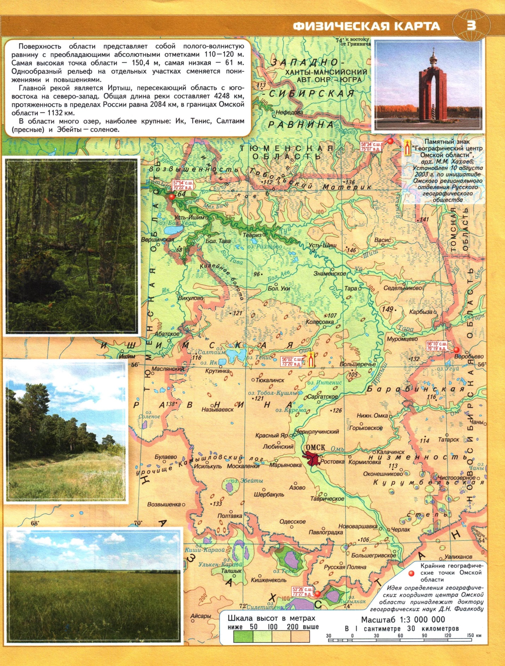**Физическая карта\***

*Атлас Омской области. Люби и знай свой край.- АО «Омская картографическая фабрика», Омск, 2017 – с.3

**Условные знаки**

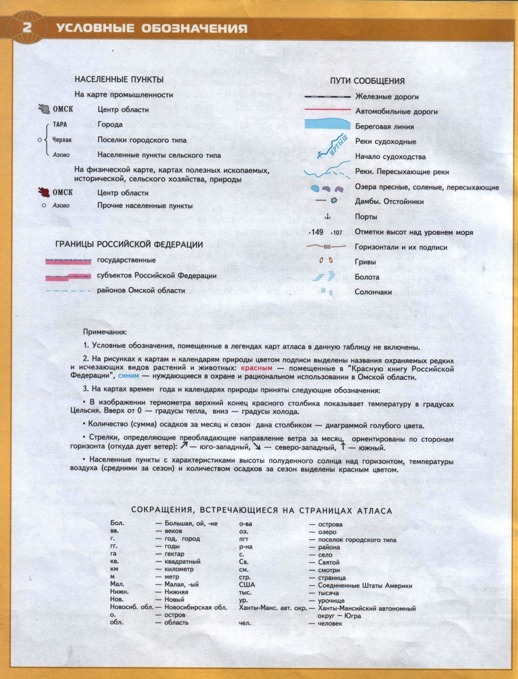

*Атлас Омской области. Люби и знай свой край.- АО «Омская картографическая фабрика», Омск, 2017 – с.2